Біографічна довідка  СЛЮСАРЄВА  Світлана Олександрівна |  |  | 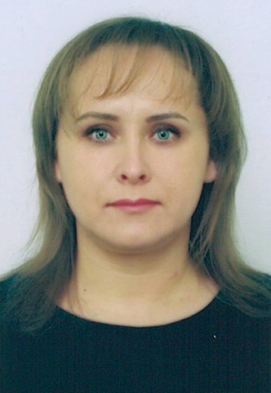
Працює |  | головою Новопсковської районної державної адміністрації Луганської області
Громадянство |  | громадянка України
Число, місяць  і рік народження |  | 03 червня 1979 року
Місце народження |  | місто Єнісейськ Красноярського краю, Російська Федерація
Освіта |  | вища, 2001 р., Луганський державний аграрний університет, «Облік і аудит», економіст з обліку і аудиту
Науковий ступінь, вчене звання |  | не має
Володіння мовами |  | українською, російською – вільно, англійською – зі словником
Нагороди, почесні звання |  | не має
Прийняття Присяги  державного службовця |  | 17.09.2002
Ранг держслужбовця |  | 11 (01.12.2008)
Загальний стаж роботи |  | 17 років 10 місяців
Стаж державної служби |  | 16 років
Депутат ради |  | не обиралась
Стягнення |  | не має
Трудова діяльність

08.1996 – 06.2001 | студентка Луганського державного аграрного університету, м. Луганськ
07.2001 – 09.2001 | головний бухгалтер ТОВ «Лаверне», м. Луганськ
10.2001 – 06.2002 | тимчасово не працювала
07.2002 – 07.2005 | спеціаліст ІІ категорії відділу субсидій управління праці та соціального захисту населення Новопсковської районної державної адміністрації Луганської області, смт Новопсков Новопсковського району Луганської області
07.2005 – 12.2006 | спеціаліст І категорії, провідний казначей операційного відділу відділення Державного казначейства у Новопсковському районі Луганської області, смт Новопсков Новопсковського району Луганської області
12.2006 – 12.2009 | провідний казначей, начальник відділу обслуговування кошторисів розпорядників коштів та інших клієнтів управління Державного казначейства у Новопсковському районі Головного управління Державного казначейства України у Луганській області, смт Новопсков Новопсковського району Луганської області
12.2009 – 08.2018 | головний бухгалтер, начальник відділу бюджетного та фінансово-господарського забезпечення – головний бухгалтер, начальник бюджетного відділу Новопсковської селищної ради, смт Новопсков Новопсковського району Луганської області
08.2018 – 04.2020 | перший заступник голови Новопсковської районної державної адміністрації Луганської області, смт Новопсков Новопсковського району Луганської області
04.2020 – до цього  часу | голова Новопсковської районної державної адміністрації Луганської області, смт Новопсков Новопсковського району Луганської області

